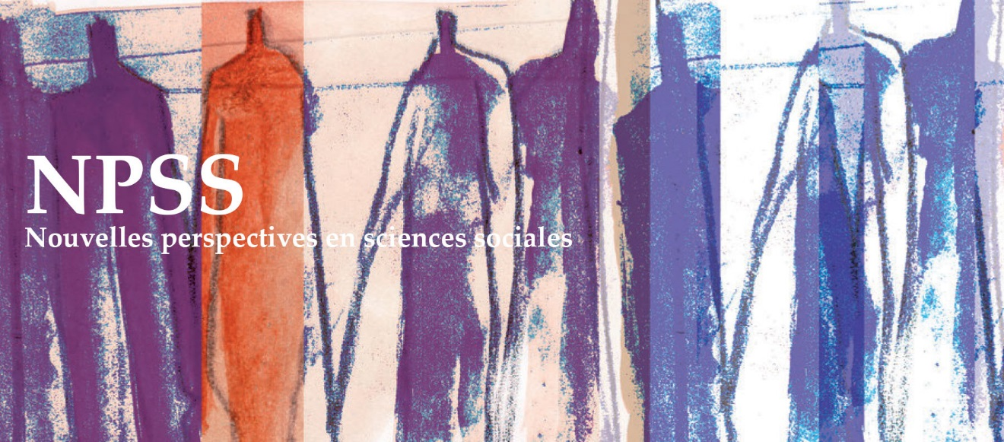

Nouvelles perspectives en sciences sociales
Appel à contributions, numéro thématique (volume 16, numéro 2, parution en mai 2021)
Le travail incertain : les salariés en quête de sens et de reconnaissance

La division internationale du travail, a dessiné une nouvelle configuration des espaces productifs en y intégrant des contraintes allant de l’organisationnel à l’affectif. L’incertitude en serait alors la principale caractéristique : changement des modes gestionnaires, menace de fermeture d’usine liée à la délocalisation des entreprises, transformation des modes de gouvernance des entreprises, exigence de rentabilité de la part des actionnaires, etc.
En effet, malgré toutes les vagues d’humanisation des espaces productifs, les conditions de travail restent très insatisfaisantes dans plusieurs secteurs d’activité, dans plusieurs pays et pour des catégories socioprofessionnelles particulières. Pour les employés, travailler dans l’incertitude a des effets réels, entre autres, sur l’emploi, sur la santé, sur le rapport au travail qui s’exprime par un surinvestissement, par des compromissions et des sacrifices de toutes sortes, de peur de perdre son emploi ; et par la compétition entre employés, ce qui mine les formes de solidarité et de régulation collective. Ce qui fait dire à Yves Barel que le travail, ce « grand intégrateur » de la vie sociale et économique a perdu son sens ; il est devenu un élément du vide social qui ne permet plus la création des liens sociaux.
Paradoxalement, le travail, cet inducteur qui traverse tous les champs sociaux, demeure, dans les pensées et les actions, un champ qui donne sens et reconnaissance aux identités professionnelles. Cette quête de sens et de reconnaissance dépend dans sa réalisation des relations de reconnaissance mutuelle que les êtres établissent entre eux, du regard, des jugements gratifiants des autres mais aussi des dispositifs collectifs mis à leur disposition.
Dans un tel contexte, les employés, en quête de reconnaissance, essayent de développer, individuellement ou collectivement, différentes attitudes allant de la résignation et du retrait à la résistance au quotidien en prenant appui sur le syndicat ou sur des collectifs non institués. Cela se traduit aussi par des demandes de reconnaissance tant sur le plan symbolique qu’au niveau des protections sociales. Néanmoins, l’accès à ces ressources mobilisables et mobilisées demeure inégal selon les catégories d’appartenance, car les institutions et l’exercice des modes gestionnaires varient considérablement selon les contextes, selon le pays, le genre, les catégories professionnelles ou les générations.
Du côté des entreprises, le problème se pose autrement. D’une part, le discours managérial tente de banaliser l’incertitude, de la réduire à un fait naturel, qui peut se régler par l’adaptation au changement. C’est la raison pour laquelle la flexibilité, l’adaptation au changement, la docilité, deviennent des capacités très recherchées par les employeurs. D’autre part, la reconnaissance, dont parlent les managers n’est rien d’autre qu’un discours visant à augmenter la motivation, l’engagement, la fidélité et la performance des employés.
En dépit de l’intérêt croissant, tant de la part des acteurs sociaux et des décideurs, que de la part des chercheurs, les interrogations demeurent nombreuses et diverses. Comment les salariés cheminent dans les incertitudes de reconnaissance qui affectent le monde du travail contemporain ? Quels impacts sur les employés et les syndicats ? Quelles sont les modalités de résistance sur les plans individuel et collectif ?
De quelles manières les salariés tentent d’obtenir la reconnaissance de leur engagement au travail ? Quel type de ressources mobilisent-ils, et comment ?
Quels sont les facteurs d’inégalité et de stratifications sociales qui transgressent les espaces productifs et différencient l’accès des salariés aux ressources de la reconnaissance sociale ? Comment ces facteurs varient selon les pays, le genre, les catégories professionnelles, etc. ?
Comment les politiques d’entreprises se positionnent par rapport à ces demandes de reconnaissance ?
Ces questions n’épuisent pas la complexité de la thématique proposée dans ce numéro. Le but étant d’introduire un nouveau regard sur la question de la reconnaissance au travail dans une perspective interdisciplinaire en multipliant l’analyse des points de vue des agents concernés, comme les employés, les syndicats, les managers ou l’État.
Le numéro sera l’occasion également de revisiter les concepts, les approches et les paradigmes à partir desquels se pose la question de la reconnaissance au travail, au Nord comme au Sud, en mettant l’accent sur les nouveaux espaces productifs qui portent, entretiennent et consolident la mondialisation.

* * *

Soumission des articles
Les auteur(e)s intéressé(e)s par cette problématique annonceront leur projet à Rachid Bagaoui et à Youssef Sadik aux adresses suivantes : : rbagaoui@laurentienne.ca et youssefsadik@yahoo.fr en mettant en copie Denis Martouzet dmartouzet@laurentian.ca. Les articles seront expédiés aux mêmes adresses au plus tard au mois d’octobre 2020. Ceux qui traverseront avec succès le processus d’évaluation par les pairs seront publiés dans le volume 16, numéro 2, de la revue, en mai 2021.
Consignes aux auteur(e)s
Merci de vous référer au guide de NPSS http://npssrevue.ca/guide/. Nous acceptons les articles allant de 6 000 à 15 000 mots environ incluant bibliographie, résumé, annexes et notes de bas de page.

Christophe Dejours, Isabelle Gernet et Duarte Rolo, « La souffrance psychique au travail. Comprendre les enjeux de santé du rapport subjectif au travail », dans Annie Thébaud-Mony, Philippe Davezies, Laurent Vogel et Serge Volkoff (dir.), Le risque du travail. Pour ne pas perdre sa vie à la gagner, Paris, La découverte, 2015, p. 303-311.
Pierre Bourdieu, « La double vérité du travail », Acte de recherche en sciences sociales, nº 114, 1996, p. 89-90.
Yves Barel , « Le grand intégrateur », Connexions, n° 56, 1990, p. 89-90.
Axel Honneth, La lutte pour la reconnaissance, Paris, Le Cerf, coll. « Passages », 2000 [1992].
Paul Ricoeur, Parcours de la reconnaissance. Trois études, Paris, Stock, coll. « Essais », 2004.
Robert Caste, La montée des incertitudes. Travail, protections, statut de l’individu, Paris, Seuil, coll. « La couleur des idées », 2009.
Renaud Sainsaulieu, L’identité au travail. Les effets culturels de l’organisation, Paris, Presses de Sciences Po, 2014 [1977].
Dominique Méda, Le travail une valeur en voie de disparition ? Paris, Flammarion, coll. « Champs Essais », 2010.
Youssef Sadik, Les paradoxes de l’employabilité au Maroc. Le travail et l’entreprise au Sud à l’épreuve de la mondialisation, Paris, L’Harmattan, 2018 et « Travail et socialisation économique des jeunes téléconseillers au Maroc », Émulations. Revue de sciences sociales, https://hal.archives-ouvertes.fr/hal-01743696/document, 2018.

